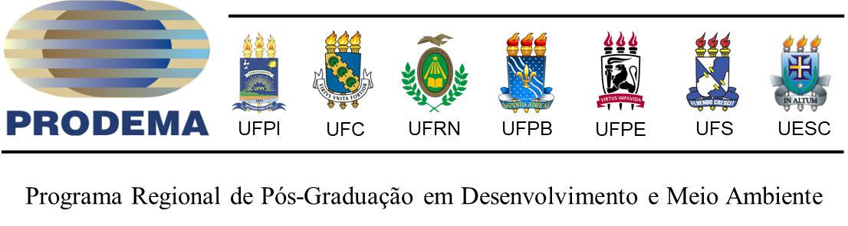
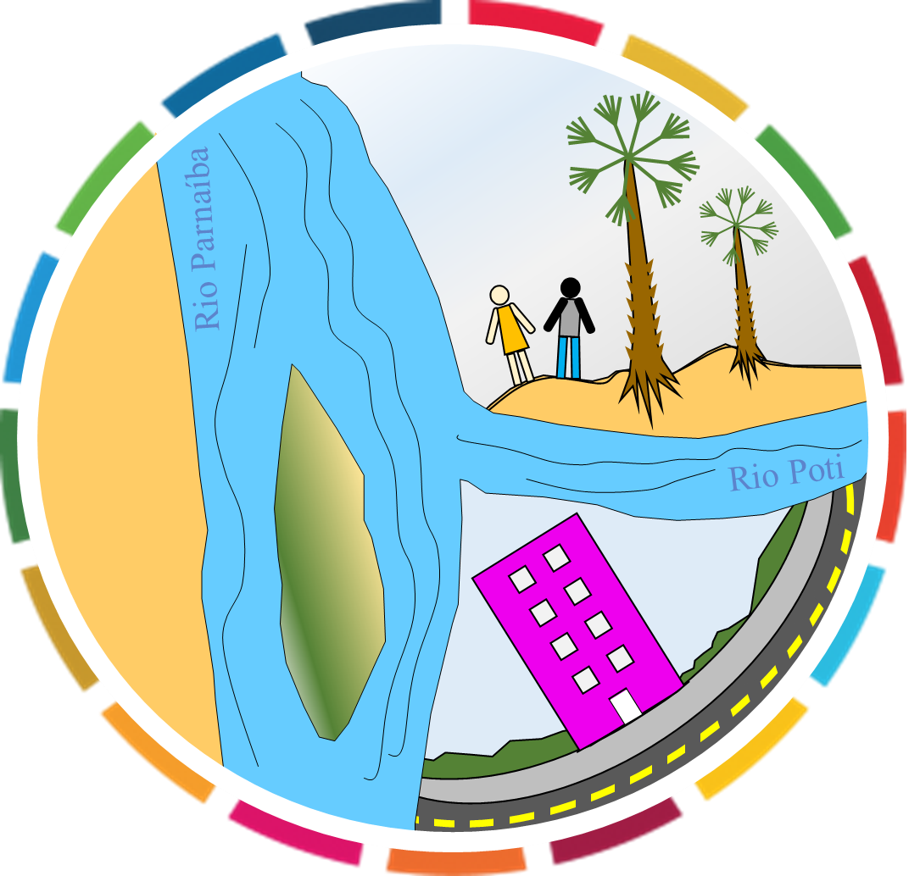
XXII Seminário Internacional Integrador da Rede PRODEMA

EIXO TEMÁTICO

Escolher com base na consulta ao site do evento e no momento da inscrição online.

TÍTULO DA PESQUISA

Aluno¹, Orientador², Coorientador³
¹ Aluno de Mestrado/Doutorado do Programa de Pós-Graduação em Desenvolvimento e Meio Ambiente da Universidade Federal
E-mail: __________________________________________
2 Orientador e professor do Programa de Pós-Graduação em Desenvolvimento e Meio Ambiente da Universidade Federal
E-mail: __________________________________________
3 Coorientador e professor do Programa de Pós-Graduação em Desenvolvimento e Meio Ambiente da Universidade Federal
E-mail: __________________________________________

RESUMO

Até 200 palavras

PALAVRAS-CHAVE: 03 a 05 palavras-chaves.

ABSTRACT

KEYWORDS:

1 Introdução (Justificativa, Problema, Hipóteses)

2 Objetivos (Geral e Específicos)

3 Referencial Teórico

4 Metodologia

5 Resultados Esperados

6 Cronograma

DESCRIÇÃO DAS ATIVIDADES | SEMESTRES
 | 1º | 2º | 3º | 4º | 5º | 6º | 7º | 8º
Revisão bibliográfica e documental | X | X | X
Cumprimento de disciplinas | X | X
Atividade de pesquisa∗ | X | X | X
Exame de qualificação |  |  | X
Produção de artigo científico |  | X | X
Participação em eventos |  | X | X
Redação final |  |  | X
Defesa da dissertação / tese |  |  |  | X

Referências
De acordo com as Normas da ABNT.

Normas para envio:
• Folha tamanho A4;
• Margem superior, inferior, direita e esquerda de 2cm;
• Fonte: Times New Roman, tamanho 12, espaçamento do texto entre linhas 1,5;
• Título: Fonte 12 e maiúscula, em negrito e centralizado;
• Nome dos autores: Fonte 11, centralizado, com identificação da Instituição e e-mail;
• Resumo e Abstract, com o máximo de 200 palavras;
• Palavras-chave e Keywords: Fonte 11.;
• O trabalho deve conter até 12 páginas;
• O resumo expandido deve estar em conformidade com as normas da ABNT.

